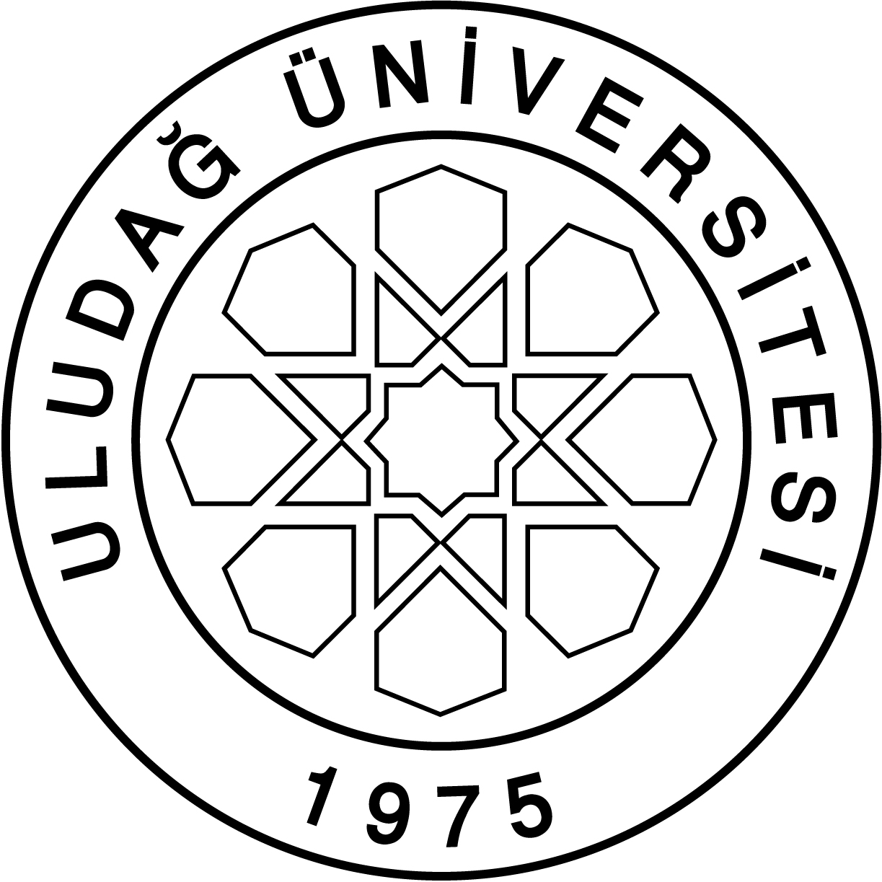
BURSA ULUDAĞ ÜNİVERSİTESİ
ENSTİTÜSÜ

2024-2025 EĞİTİM-ÖĞRETİM YILI YARIYILI FİNAL SINAV PROGRAMI ÇİZELGESİ

Programı : Yüksek Lisans Tezsiz Yüksek Lisans Doktora

Anabilim Dalı / Bilim Dalı : Çevre Mühendisliği /

Dersin  Kodu | Dersin Adı | Dersin |  |  |  |  | Öğretim Üyesi  Adı Soyadı | Sınav Tarihi | Sınav Saati | Sınavın Yeri
Dersin  Kodu | Dersin Adı | Türü | T | U | L | AKTS
CEV5301 | Kimyasalların Çevresel Hareketi | Z | 3 | 0 | 0 | 6 | Prof. Dr. YÜCEL TAŞDEMİR | 14.01.2025 | 11:00 | Ç102
CEV5243 | Endüstriyel Hava Kirliliği | S | 3 | 0 | 0 | 6 | Prof. Dr. YÜCEL TAŞDEMİR | 21.01.2025 | 10:00 | Ç103
CEV5121 | Çevre Yönetimi | S | 3 | 0 | 0 | 6 | Prof. Dr. FEZA KARAER | 22.01.2025 | 11:00 | Ç103
CEV5255 | Atıksu Arıtımında Sulak Alan Sistemleri | S | 3 | 0 | 0 | 6 | Prof. Dr. AYŞE ELMACI | 13.01.2025 | 11:00 | Ç103
CEV5271 | Sera Gazı Hesaplama Yöntemleri ve İklim Değişikliği | S | 2 | 2 | 0 | 6 | Prof.Dr. S. SIDDIK CİNDORUK | 24.01.2025 | 11:00 | Ç103
CEV5311 | Toprak Kirliliği ve Kontrolü | S | 3 | 0 | 0 | 6 | Prof. Dr. F. OLCAY TOPAÇ | 14.01.2025 | 13:00 | Ç103
CEV5275 | Entegre Atık Yönetimi Teknolojileri | S | 3 | 0 | 0 | 6 | Prof. Dr. NEZİH KAMİL SALİHOĞLU | 16.01.2025 | 13:00 | Ç107
CEV5313 | Koku Emisyonu ve Kontrol Yöntemleri | S | 3 | 0 | 0 | 6 | Prof. Dr. FATMA ESEN | 15.01.2025 | 11:00 | Ç103
CEV5249 | Atıksu Arıtma Tesisi Boyutlandırma Kriterleri | S | 2 | 2 | 0 | 6 | Prof. Dr. MELİKE YALILI KILIÇ | 16.01.2025 | 10:00 | Ç103
CEV5279 | Sızıntı Sularının Oluşumu ve Arıtımı | S | 3 | 0 | 0 | 6 | Prof. Dr. MELİKE YALILI KILIÇ | 15.01.2025 | 13:00 | Ç103
CEV5269 | Atıkların Anaerobik Arıtımı | S | 3 | 0 | 0 | 6 | Doç. Dr. AHMET UYGUR | 20.01.2025 | 13:00 | Ç103
CEV5307 | Sediman Kirliliği ve Taşınımı | S | 3 | 0 | 0 | 6 | Doç. Dr. ASLIHAN KATİP | 13.01.2025 | 13:30 | Ç103
CEV5305 | Biyoyakıt Üretimi | S | 3 | 0 | 0 | 6 | Dr. Öğr. Üyesi SEVİL ÇALIŞKAN ELEREN | 14.01.2025 | 11:00 | Ç103

Anabilim Dalı Başkanı  (Unvan, Ad Soyad, Tarih, İmza) | Enstitü Müdürü  (Unvan, Ad Soyad, Tarih, İmza)
Prof. Dr. F. Olcay Topaç | Prof. Dr. Ali Kara

